滤波片式保偏耦合器模块
产品特点 |  |  |  |  |  |  | 主要应用
低插入损耗  高回波损耗  高消光比  高稳定性  高可靠性 |  |  |  |  |  |  | EDFA和拉曼放大器  光纤传感器  纤维光学仪器  电力监控系统
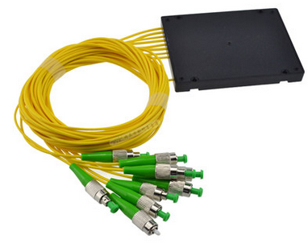
封装尺寸
性能参数
参数 |  |  | 单位 | 指标
类型 |  |  | - | 1x4 |  |  |  |  |  | 1x8
中心波长 |  |  | nm | 1310,1550 |  |  |  | 1064 |  | 1310,1550 |  | 1064
工作波长范围 |  |  | nm | ±30
最大插入损耗 |  |  | dB | 7.5 |  |  |  | 8.0 |  | 11.0 |  | 11.5
最小波长相关损耗 |  |  | dB | 0.5
均匀性 |  |  | dB | 0.8 |  |  |  |  |  | 1.0
最小消光比 | 双轴工作 |  | dB | 20 |  |  |  |  |  | 17
最小消光比 | 快轴终止 |  | dB | 22 |  |  |  |  |  | 22
最小回损 |  |  | dB | 50
方向性 |  |  | dB | 50 |  |  |  |  |  | 45
温度相关损耗 |  |  | dB/℃ | 0.006 |  |  |  |  |  | 0.008
最大光功率 |  |  | mW | 300
最大承受拉力 |  |  | N | 5
光纤类型 |  |  | - | 熊猫保偏光纤
工作温度 |  |  | ℃ | -5~+70
储存温度 |  |  | ℃ | -40~+85
封装尺寸 |  |  | mm | 100x80x10
以上参数不含连接头，加头损耗IL≤0.3db，RL≧5db，ER≧2db，保偏光纤的慢轴方向与连接头定位键对准;
订货信息：PMFCM-XXXX-XXXX-XXX-X
产品名称 |  | 工作波长 |  |  | 端口类型 | 尾纤类型 |  |  | 尾纤长度 |  | 连接头类型 |  | 工作轴向
滤波片式保偏耦合器模块 |  | 1550=1550nm |  |  | 2=1x2 | 0=250um裸纤 |  |  | 0=0.8米 |  | 0=FC/UPC |  | S=慢轴
 |  | 1310=1310nm |  |  | 4=1x4 | 1=900um套管 |  |  | 1=1米 |  | 1=FC/APC |  | F=快轴
 |  | 1064=1064nm |  |  | 8=1x8 |  |  |  |  |  | 9=不带头
 |  | 0980=980nm

